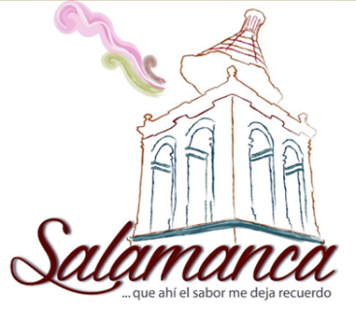

Antecedentes 2013

Salamanca… Que ahí el sabor me deja el recuerdo
No huno edición

2a. Semana Internacional de la Gastronomía
31 de mayo al 8 de junio de 2014

Afluencia Estimada por Destino: 6,635 personas
Apoyo SECTUR: $200,000.00
Número de Eventos: 8
Chefs Invitados: Kiyoyuki ICHIMAIDA y Hideki HIRATSUKA.
…………………………………………………………………………………………………………………………………………………….

RESTAURANTES CON ESTRELLAS A LA CARTA
Un menú fusionando tendencias de vanguardia de la cocina internacional y mexicana, es el deleite en un lugar prestigiado de la ciudad.
*Restaurante Carnevino.
Miércoles 4 de junio /// 14:00 horas.
Costo: $550.00, incluye menú de 3 tiempos.
Chefs Invitados: Kiyoyuki ICHIMAIDA y Hideki HIRATSUKA.
Afluencia Estimada: 80 personas.

*Restaurante El Invernadero (Hotel México Inn)
Viernes 6 de junio /// 19:00 horas.
Costo: $550.00, incluye menú de 3 tiempos.
Chefs Invitados: Kiyoyuki ICHIMAIDA y Hideki HIRATSUKA.
Afluencia Estimada: 80 personas.
www.festivalgastronomicodesalamanca.com
Tel. (464) 641 62 76.

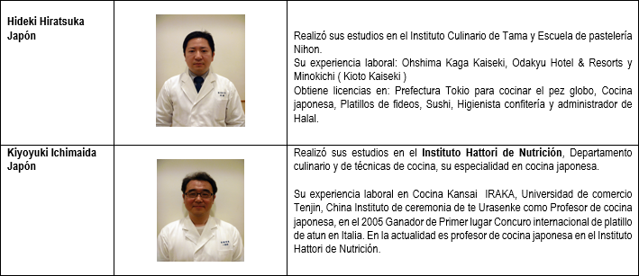

CATA MARIDAJE "DELICIAS DE MI TIERRA"
Sé parte de este evento que pone a prueba tu paladar con variedades de vino, cerveza artesanal salmantina y una degustación especial.
Miércoles 4 de junio /// 19:00 horas.
Café San Román.
Costo: $300.00, incluye degustación.
Afluencia Estimada: 35 personas.
sectur.abby@gmail.com
Tel. (464) 641 62 76.

SALAMANCA EN LA CAZUELA (VERBENA POPULAR)
Vive esta sensacional fiesta gastronómica donde restaurantes salmantinos y japoneses comparten con los asistentes su talento, sazón y corazón.
Jueves 5 de junio /// 19:00 horas.
Plaza Cívica " Miguel Hidalgo".
Entrada libre.
Afluencia Estimada: 2,000 personas.
sectur.abby@gmail.com
Tel. (464) 641 62 76.

CUENTACUENTOS
Déjame que te cuente: relatos de cocina.
Érase una vez un cuentacuentos salmantino que sorprendía a grandes y pequeños con la magia de la palabra llevándolos a un mundo de recetas, historias y leyendas llenas de emoción y encanto.
Viernes 6 de junio /// 20:00 horas.
Andador Revolución.
Afluencia Estimada: 250 personas.

Entrada libre.
sectur.abby@gmail.com
Tel. (464) 641 62 76.

CICLO DE CONFERENCIAS
Viernes 6 de junio
* Bienvenido a Salamanca: Reflexiones sobre la atención al cliente.
9:00 horas.
* Salamanca… que ahí el sabor me deja recuerdo: Conferencia sobre la gastronomía salmantina. 11:00 horas.
* Verde que te quiero verde: Conferencia sobre la historia y el procesamiento del nopal en Valtierrilla.
12:00 horas.
Casa de la Cultura, Sala Capitular.
Entrada libre.

Sábado 7 de junio
* Inocuidándote. Lineamiento sobre el manejo e higiene de los alimentos.
9:00 horas.
Entrada libre.
* Ecogastronomía: la filosofía de slow food.
11:00 horas.
Universidad De La Salle Bajío, Campus Salamanca.
Costo: $100.00

Domingo 8 de junio
* Experiencia Gastronómica: Los Eventos como estrategia de promoción.
11:00 horas.
* De chile, de dulce y de manteca: Conferencia sobre los tamales en Salamanca.
12:00 horas.
* ¿Y tu nieve? Conferencia sobre la historia de la Nieve de Salamanca.
16:30 horas.
Casa de la Cultura, Sala Capitular.
Entrada libre.
Afluencia Estimada: 1,400 personas.
www.festivalgastronomicodesalamanca.com
Tel. (464) 641 62 76.

CENA CONCIERTO DE GALA CONVENTUAL
Una experiencia culinaria donde se degusta un menú elaborado con ingredientes de la región en un místico edificio conventual.
Sábado 7 de junio /// 19:00 horas.
Casa de la Cultura, Patio Central.
Costo: $600.00, incluye menú de 3 tiempos y espectáculo musical.
Afluencia Estimada: 150 personas.
www.festivalgastronomicodesalamanca.com
Tel. (464) 641 62 76.

MUESTRA CINEMATOGRÁFICA
*Canela. Clasificación A, viernes 6 de junio /// 12:00 horas.
Canela es una divertida y simpática comedia familiar que rescata y reflexiona sobre la bella tradición de la cocina mexicana. Es la historia de maría quien toca los corazones de la gente a su alrededor con su ímpetu y creatividad.

*Ratatouille. Clasificación A, sábado 7 de junio /// 12:00 horas.
Esta es la historia de Remy, una rata parisina que decide seguir su sueño de ser chef animado por el espíritu de Gusteau. Disfruta de esta divertida comedia que es prueba de que con estrategia y paciencia, los sueños se pueden alcanzar.

*Chocolat. Clasificación B, domingo 8 de junio /// 12:00 horas.
Vianne Rocher y su hija, quienes llegan a Lansquenet, un pequeño pueblo francés, en el invierno de 1959, sacuden la aparente tranquilidad de la población con las maravillas del chocolate en sus diferentes expresiones.
Casa de la Cultura, Sala del Refectorio.
Entrada libre.
Afluencia Estimada: 540 personas.
www.festivalgastronomicodesalamanca.com
Tel. (464) 641 62 76.

TALLERES PEDAGÓGICOS GASTRONÓMICOS
*La cocinita conventual, sábado 7 de junio /// 17:30 horas.
La gastronomía de México nació en las cocinas de los conventos hace cientos de años y ahora los más peques aprenderán a cocinar un par de aquellos platillos que solían prepararse en estos recintos de la mano de un chef profesional.

*El chefcito salmantino, domingo 8 de junio /// 17:30 horas.
Porque los peques poseen el futuro de la gastronomía salmantina, aquí se podrán divertir aprendiendo a preparar repostería tradicional.
Plaza Cívica " Miguel Hidalgo".
Entrada libre.
Afluencia Estimada: 100 personas.
www.festivalgastronomicodesalamanca.com
Tel. (464) 641 62 76.

